Гомер (8-7 века до н.э. 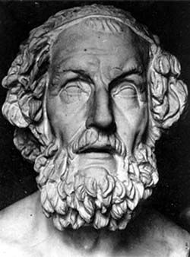
Произведения: 1. _______________________
2. _______________________
Илиада
Краткое содержание

Основные герои | Характеристика

Ахилл
Отец Мать

Фразеологизмы: 1.____________________________________________
2. ____________________________________________
3. ____________________________________________
Одиссея
Основные герои | Характеристика

Испытания Одиссея

Значение поэм Гомера:
- _____________________________________________________________

- _____________________________________________________________

- _____________________________________________________________

